Note d’Information de la Direction Régionale de Tanger-Tétouan-Al Hoceima
INDICE DES PRIX À LA CONSOMMATION ville de
En Février 2026, l’indice des prix à la consommation des ménages de la ville de a augmenté de 0.5% par rapport au mois précédent. En glissement annuel, il a décru de -0.6%.
Sur un mois, l’indice des prix des produits alimentaires a augumenté de 0.9% en Février 2026 par rapport à Janvier 2026 résultat de la hausse des prix des «Poisson Et Fruits De Mer» de 4.5 %, des «Fruits» de 2.1 %, des «Viande» de 1.6 %, des «Legumes» de 1 %, des «Lait, Fromage Et Oeufs», des «Cafe et The Et Cacao» de 0.4 %, des «Pain Et Cereales» de 0.3 %, des «Produits Alimentaires N.C.A.» de 0.1 %.
De même la variation mensuelle de l’indice des produits non alimentaires a accru de 0.3% en raison de la hausse des prix des divisions suivantes : des «Biens Et Services Divers» de 1.1 %, des «Transports» de 1 %, des «Loisirs Et Culture» de 0.1 %. Aussi la baisse et la stagnation des indices des autres divisions n’ont pas impacté l’évolution générale.
Sur un an, l’indice des prix des produits alimentaires a baissé de -1.9% en Février 2026, par rapport à Février 2025, sous l’effet de la diminution des prix des «Huiles Et Graisses» de -22.9 %, des «Viande» de -6.5 %, des «Lait et Fromage Et Oeufs» de -1.6 %, des «Pain Et Cereales», des «Eaux Minerales, Boissons Rafraichissantes et Jus De Fruits Et De Legumes (Nd)» de -1.1 %, des «Produits Alimentaires N.C.A.» de -0.3 %. Par ailleurs, l’augmentation des prix des «Poisson Et Fruits De Mer» de 15.8 %, des «Legumes» de 11.8 %, des «Cafe et The Et Cacao» de 5.2 %, des «Tabac» de 3.8 %, des «Fruits» de 2.3 %, des «Sucre, Confiture, Miel et Chocolat Et Confeserie» de 0.4 % et la stagnation des prix n’ont pas affecté l’évolution générale.
Par ailleurs, la variation annuelle de l’indice des produits non alimentaires a augmenté de 0.4%.
Évolution du taux de la variation annuelle (%) de l’indice des prix à la consommation pour le mois De Février
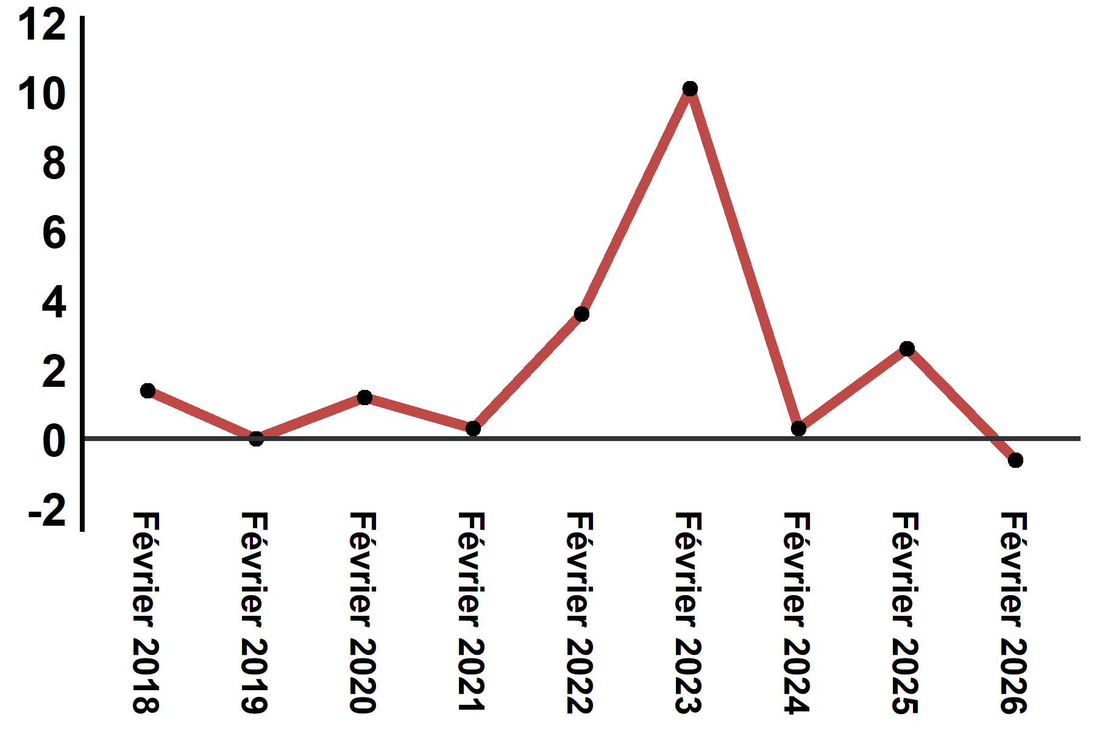
Lecture: En Février 2026, l’indice des prix à la consommation a décru de -0.6% par rapport à Février 2025
Évolution de la variation mensuelle (%) de l’indice des prix à la consommation
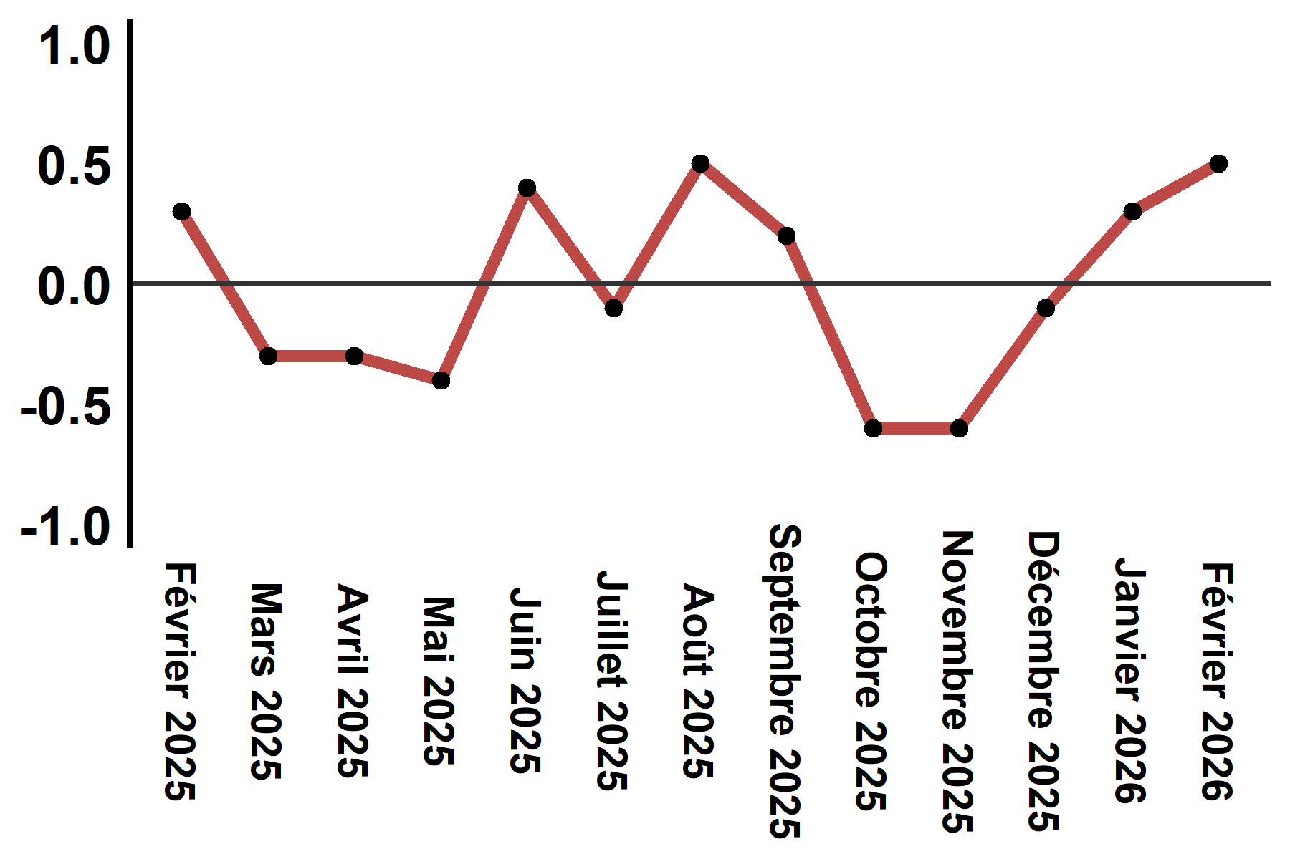
Lecture: En Février 2026, l’indice des prix à la consommation a augmenté de 0.5% par rapport à Janvier 2026
Indice des prix à la consommation de la ville de : Février 2026 (base 2017: 100)
Divisions de produits | Pondérations | Indices mensuels |  |  |  |  | Variation (%)
 |  | Février 2025 | Novembre 2025 | Décembre 2025 | Janvier 2026 | Février 2026 | 1 mois | 3 mois | 12 mois
Produits alimentaires | 39,009 | 132,8 | 128,6 | 128,2 | 129,2 | 130,3 | 0,9 | 1,3 | -1,9
01 - Produits alimentaires et boissons non alcoolisées | 37,502 | 132,4 | 127,9 | 127,5 | 128,4 | 129,5 | 0,9 | 1,3 | -2,2
02 - Boissons alcoolisées et tabac | 1,507 | 144,0 | 145,0 | 145,0 | 149,3 | 149,3 | 0,0 | 3,0 | 3,7
Produits non alimentaires | 60,991 | 112,2 | 112,5 | 112,6 | 112,4 | 112,7 | 0,3 | 0,2 | 0,4
03 - Articles d'habillements et chaussures | 4,323 | 116,5 | 117,4 | 117,5 | 117,5 | 117,5 | 0,0 | 0,1 | 0,9
04 - Logement, eau, gaz, électricité et autres combustibles | 14,575 | 108,9 | 109,5 | 109,6 | 109,6 | 109,6 | 0,0 | 0,1 | 0,6
05 - Meubles, articles de ménages et entretien courant du foyer | 4,407 | 112,5 | 113,1 | 113,2 | 113,2 | 113,2 | 0,0 | 0,1 | 0,6
06 – Santé | 7,741 | 101,4 | 101,5 | 101,5 | 101,5 | 101,5 | 0,0 | 0,0 | 0,1
07 – Transport | 10,040 | 118,2 | 115,8 | 115,7 | 113,9 | 115,0 | 1,0 | -0,7 | -2,7
08 – Communications | 2,958 | 104,1 | 103,8 | 103,8 | 103,7 | 103,7 | 0,0 | -0,1 | -0,4
09 - Loisirs et culture | 2,735 | 105,2 | 104,9 | 104,9 | 104,9 | 105,0 | 0,1 | 0,1 | -0,2
10 – Enseignement | 5,636 | 121,8 | 124,4 | 124,4 | 124,4 | 124,4 | 0,0 | 0,0 | 2,1
11 - Restaurants et hôtels | 1,461 | 120,0 | 122,2 | 122,8 | 122,5 | 122,5 | 0,0 | 0,2 | 2,1
12 - Biens et services divers | 7,115 | 116,0 | 117,8 | 117,9 | 119,1 | 120,4 | 1,1 | 2,2 | 3,8
Indice général | 100,000 | 120,3 | 118,8 | 118,7 | 119,0 | 119,6 | 0,5 | 0,7 | -0,6
Source: Haut-Commissariat au Plan, Direction de la Statistique – Enquête Nationale sur les Prix à la Consommation.

